信州上田ノルディックウォーキング協会
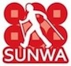
２０２１．SUNWA No.１０１
2021年３月３１日発行

信州上田ノルディックウォーキング協会事務局（こさとクリニック内）
ＴＥＬ・FAX 0268-24-1812（事務局は、水･金の10～13時まで開いています）
（但し祝日は休みです）
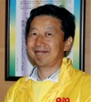
ノルディックウォーキングしてフレイル予防しましょう
新型コロナ禍で皆さんいかがお過ごしでしょうか。家にこもりがちになってはいませんか。
一般に運動量が減ると筋肉量が少なくなり、身体機能が悪くなり、転倒が起こりやすくなります。また筋肉が少なくなるとフレイル（虚弱）になり、健康でなくなってしまい、介護が必要になってしまいます。認知症や慢性疾患のない場合は、フレイル（虚弱）の主な原因は活動量 の減少と社会交流の減少と考えられます。
フレイル（虚弱）の予防はしっかり栄養を摂りつつ、運動を行うのがよいです。ノルディックウォーキングはその方にあった運動から始められ、少しづつ運動量を上げられます。フレイルの予防にぴったりと思います。楽しくノルディックウォーキングをしてフレイルを予防しましょう。

フレイル（虚弱）の基準があります。３項目以上当てはまるとフレイルです。
- 体重が減った （６か月で2㎏以上）
- わけもなく疲れたような感じがする
- 歩く速さが遅くなった（秒速１ｍ未満）
- 握力が減った（男性26㎏・女性18㎏）未満
- 軽い運動・体操も定期的な運動・スポーツもしていない
皆さんもフレイルに当てはまりませんか？
屋外では感染の危険は屋内よりずっと低く、広々とした野外ではさらに感染しにくいのです。広々とした野外で行うノルディックウォーキングはとても安全なアクティビティです。新型コロナに必要な対策をきちんとして、ノルディックウォーキングを楽しんでいきましょう。

協会など大勢でノルディックウォーキングする場合の注意事項
集合や休憩の時
集合や休憩の時にマスクをつけましょう(屋外ではマスクの材質は何でも構いません)
お互い間隔を１～２メートルあけましょう。
会話の時はマスクをしましょう。
水分補給の際は飲んだらすぐマスクをしましょう。
（水分補給は会話をしたくなりますので注意が必要です）

歩行中
無言で歩く時、マスクは不要です。
会話しながら歩きたい時は、マスクをして下さい。
他人とすれ違う時
相手と距離を取るためになるべく道の端を歩きましょう。
1メートル以上離れてしゃべらなければマスクは不要と考えられます。
声を出して挨拶する場合にはマスクをするのが望ましいでしょう。
すれ違う相手が会話を続けている時は
できれば風上側ですれ違うようにしましょう。
風下側の場合には風下にいる時間を短くしましょう。
他人の後ろを歩く時
一般に前の人が話しながら歩いている時には飛沫が3メートル後ろに飛びます。
ノルディックウォーキングの場合には歩くスピードが速いので、前の人から5メートル
あけましょう。

マスクをして歩いても苦しくない場合には、終始マスクをしていてもかまいません。

最近の活動報告
１２月１３日 千曲川に白鳥を見に行こう 参加 ２７人
１月１０日 初詣 参加 １７人
２月２１日 上田公園～柳町 参加 ２０人
２月２８日 旧北国街道西上田まで 参加 ２９人
３月１４日 丸子依田川沿いウォーキング 参加 ２１人

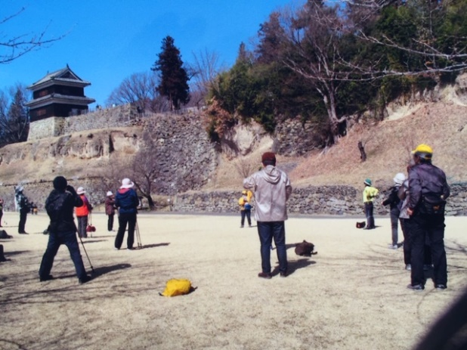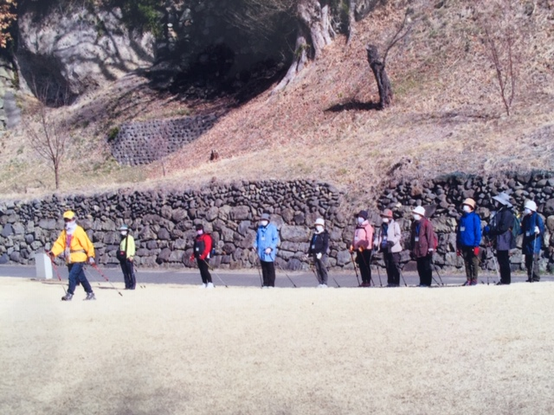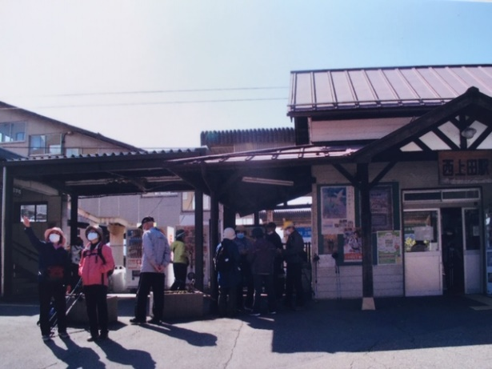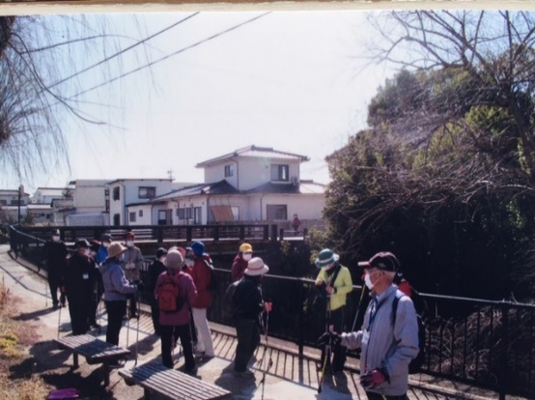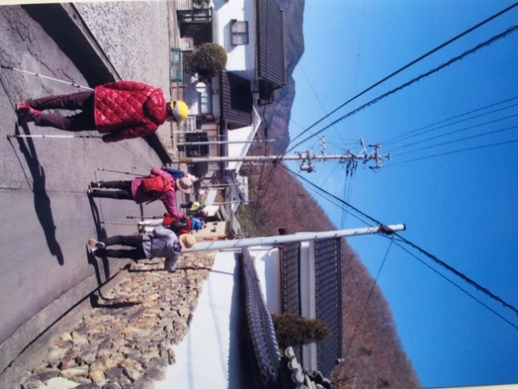

総会のお知らせ

第１４回定期総会 書面審議依頼の件
日頃協会活動にご協力いただきありがとうございます。
毎年４月に実施しております信州上田ノルディックウォーキング協会定期総会につき、昨年と同様にコロナウイルス感染防止の観点から、書面審議をお願いすることと致しました。つきましては、今回配布いたします議案書の内容をご審議いただき、委任状にて回答を４月１５日までにご郵送下さい。よろしくお願いいたします。
結果については、次回会報にてお知らせいたします。

★ 今後の活動について 年間計画表をご覧ください。
今年度より毎月の発行はしませんので、お手元に保存をお願いします。
・定例会は月１回
・初心者講習会は適宜開催の予定です。（新聞社募集記事欄に掲載します）
・健幸ウォーキング 年４回

4月5月6月定例会 開始5分前にお集まり下さい。
4月18日 （日） 健康プラザ 開始 ９：００
5月16日 （日） 東御中央公園 開始 ９：００
6月20日 （日） 稲倉棚田 開始 ９：００
（集合場所が不明の方は事務局にお問い合わせください）

- 今年度より新しく地域イベントが開催されます。
・やぐらしたの季節を感じながらゆっくり・のんびり歩くコースです。ご参加ください。
月曜日 （第１・第３） やぐらした ９：００～

- 会費納入のお願い
今年度も昨年度に引き続き２０００円でお願いいたします。
・現金の場合は 事務局へ
・振込の場合は 八十二銀行 上田支店 普通１２６３１９５
シンシュウウエダエヌダブリュウキョウカイ
（振込手数料は振込人負担でお願いいたします）

入金が確認でき次第、新規会員カードをお送りします

協会よりのお知らせ

- 今年度より協会ニュースの様式と発行回数を変更します。
協会ニュース ＳＵＮＷＡ
発行回数 年 ４回

協会ニュースをネットで閲覧できる方は、ホームページからアクセスして、
見てください。
年間計画表はお手元に保存をお願いします。

